Министерство науки и высшего образования Российской Федерации

Федеральное государственное автономное образовательное
учреждение высшего образования
ТОМСКИЙ ГОСУДАРСТВЕННЫЙ УНИВЕРСИТЕТ
СИСТЕМ УПРАВЛЕНИЯ И РАДИОЭЛЕКТРОНИКИ (ТУСУР)

Кафедра автоматизированных систем управления (АСУ)

РАБОТА С МАТРИЦАМИ
Отчёт о лабораторной работе № 4
по дисциплине «Программирвоание»

Студент гр. 436-3
_________ М.А Ячменев
_________
_________ | Руководитель  Старший преподаватель каф. АСУ  _________ А.Е. Косова  _________

Томск 2026
Оглавление
Введение 7
1 РАЗДЕЛ 1 8
1.1 Подраздел 1.1 8
1.1.1 Подраздел 1.1.1 8
2 РАЗДЕЛ 2 9
3 И Т.Д. 10
Заключение 11
Список использованных источников 12

Введение
Целью работы является изучение способов представления, инициализации и динамического формирования матриц на языке Python, а также разработка и программная реализация эффективных алгоритмов обработки многомерных массивов данных

ЦЕЛИ И ЗАДАЧИ

ЦЕЛИ

Цели работы:
Изучение способов представления, инициализации и динамического формирования двумерных массивов (матриц) на языке Python.
Разработка и программная реализация интерактивного алгоритма для анализа элементов в столбцах матрицы по заданному критерию.

Задачи

Задачи работы:
Реализовать три различных сценария создания матрицы в зависимости от выбора пользователя: использование статического массива, ручной ввод элементов заданного размера или автоматическая генерация случайных чисел в пользовательском диапазоне с помощью функции randint модуля random.
Организовать корректный консольный интерфейс с валидацией вводимых пользователем данных и циклической обработкой ошибок ввода.
Разработать алгоритм поиска и извлечения элементов каждого столбца, значения которых строго меньше количества строк исходной матрицы m.
Реализовать логику определения столбцов с максимальным количеством таких элементов, а также вывод их номеров и содержимого в форматированном виде.

Задание
28.Определить номер столбца прямоугольной матрицы, в котором число
элементов, больших m, минимально.

ХОД РАБОТЫ

2.1 Создание ДРАКОН СХМЫ
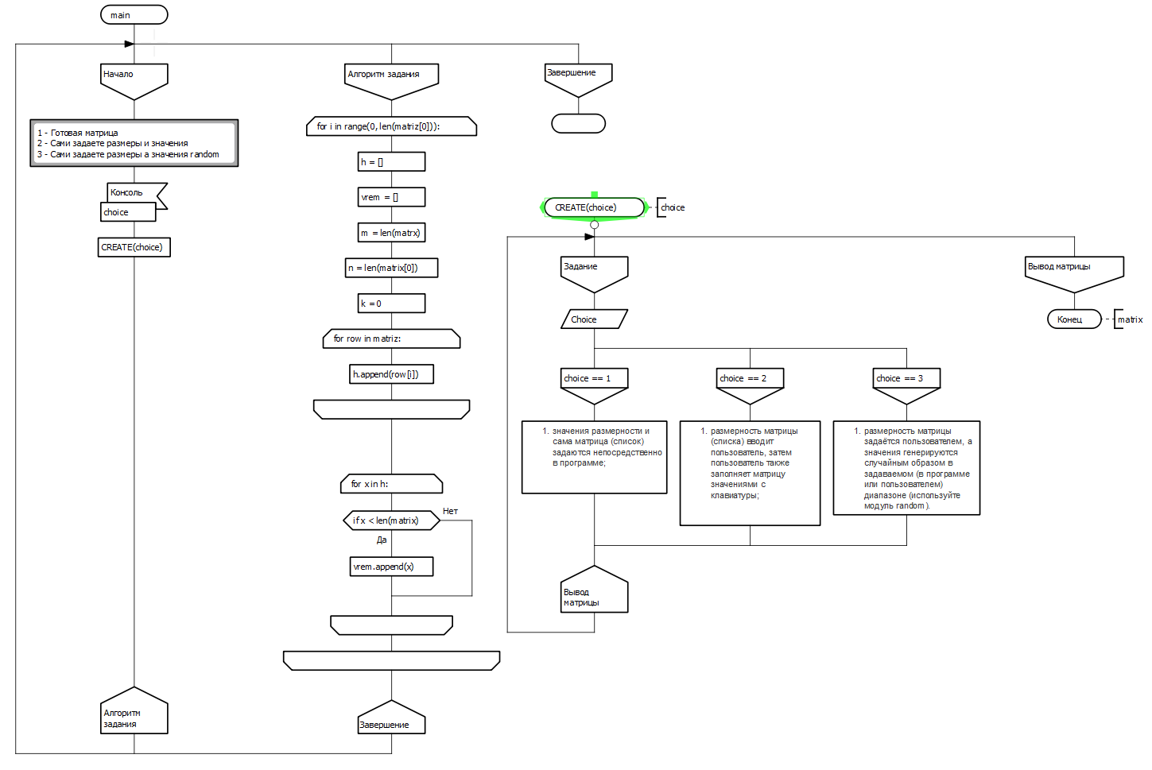
В редакторе fabula создадим ДРАКОН схему нашей программы на рисунке 2.1
Рисунок 2.1 – ДРАКОН Схема

2.2 Алгоритм
Напишем код для программы с такой структурой:
- Создадим логику выбора
- Напишем функцию задания матрицы
- Напишем алгоритм работы с матрицей (ответ на задание)

КОД ПРОГРАММЫ

Код программы следует из приложения А

ТЕСТЫ
Тест 1
Цель теста: тест проверок
Входные данные: неправильные данные для достоверности корректности првоерок
Результаты теста: Приложение Б

Тест 2
Цель теста: Проверить корректность алгоритма
Входные данные матрицу задаем сами по пункту 2
|-3 4 1 |
|10 9 -1 |
|10 2 2 |
Ожидаем вывод по заданию 3 столбец с максимальным количеством элементов 3
Результаты теста Приложение В
Вывод корректный!!

Заключение
В ходе выполнения лабораторной работы были успешно изучены и практически освоены способы представления, инициализации и обработки двумерных массивов (матриц) на языке программирования Python.

Список использованных источников

Приложение А
from random import randint
print("Введите нужный вам вариант: ")
print("1. Готовая матрица в программе")
print("2. Задаете размеры матрицы и значения")
print("3.Задаете размеры матрицы, значения random",)
while True:
choice = int(input("Ваш выбор: "))
if 1 <= choice <= 3:
break
print("Введите корректное число!!!")
def create_matrix(c):
if c == 1:
matrix = [[3, 4 ,-1 ,10 ,44],[1, 5 , -4 , -10, 5], [20 , -9, 3, 1, 0],[-40, 12 , 4 , 5, 2]]
return matrix
if c == 2:
while True:
m = int(input("Введите количество столбцов: "))
if m > 0:
break
print("Введите корректное число столбцов!!!")
while True:
n = int(input("Введите количество строк: "))
if n > 0:
break
print("Введите корректное число строк!!!")
mat = [[0]*m for i in range(n)]
for i in range(1,n+1):
for j in range(1,m+1):
mat[i-1][j-1] = int(input(f"Введите [{i}] [{j}] элемент матрицы"))
return mat
if c == 3:
while True:
m = int(input("Введите количество столбцов: "))
if m > 0:
break
print("Введите корректное число столбцов!!!")
while True:
n = int(input("Введите количество строк: "))
if n > 0:
break
print("Введите корректное число строк!!!")
A = int(input("Задайте начало диапазона"))
while True:
B = int(input("Задайте конец диапазона: "))
if A < B:
break
print("ОШИБКА конец не может быть меньше начала и не могут быть равными")
mat = [[0]*m for i in range(n)]
for i in range(1,n+1):
for j in range(1,m+1):
mat[i-1][j-1] = randint(A, B)
return mat
bloks = []
matriz = create_matrix(choice)
for row in matriz:
print('|',end="")
for i in range(len(row)):
print(f"{row[i]:^3} ", end="")
print('|\n')
for i in range(0, len(matriz[0])):
h = []
vrem =[]
m = len(matriz)
n = len(matriz[0])
k=0
for row in matriz:
h.append(row[i])
for x in h:
if x < len(matriz):
vrem.append(x)
bloks.append(vrem)
maxi = 0
pov = []
num = 1
for row in bloks:
if len(row) >= maxi:
maxi = len(row)
print("Номера столбцов:")
for row in bloks:
if maxi == len(row):
pov.append(row)
print("№",num,bloks[num-1],end=", ")
num = num + 1
print(f"\nМаксиальноемчисло элементов меньше чем m: {maxi} \nЭлементы Столбцов:{pov}")

Приложение Б
Введите нужный вам вариант:
1. Готовая матрица в программе
2. Задаете размеры матрицы и значения
3.Задаете размеры матрицы, значения random
Ваш выбор: 5
Введите корректное число!!!
Ваш выбор: 3
Введите количество столбцов: -3
Введите корректное число столбцов!!!
Введите количество столбцов: 5
Введите количество строк: -4
Введите корректное число строк!!!
Введите количество строк: 5
Задайте начало диапазона-10
Задайте конец диапазона: -10
ОШИБКА конец не может быть меньше начала и не могут быть равными
Задайте конец диапазона: -20
ОШИБКА конец не может быть меньше начала и не могут быть равными
Задайте конец диапазона: 10
|-4 -4 1 5 -7 |
|-3 -7 3 4 2 |
|-10 5 -8 -7 5 |
|-10 -4 -1 -3 -6 |
| 8 0 -5 1 -3 |
Номера столбцов:
№ 3 [1, 3, -8, -1, -5],
Максиальноемчисло элементов меньше чем m: 5
Элементы Столбцов:[[1, 3, -8, -1, -5]]

Приложение В
Введите нужный вам вариант:
1. Готовая матрица в программе
2. Задаете размеры матрицы и значения
3.Задаете размеры матрицы, значения random
Ваш выбор: 2
Введите количество столбцов: 3
Введите количество строк: 3
Введите [1] [1] элемент матрицы-3
Введите [1] [2] элемент матрицы4
Введите [1] [3] элемент матрицы1
Введите [2] [1] элемент матрицы10
Введите [2] [2] элемент матрицы9
Введите [2] [3] элемент матрицы-1
Введите [3] [1] элемент матрицы10
Введите [3] [2] элемент матрицы2
Введите [3] [3] элемент матрицы2
|-3 4 1 |
|10 9 -1 |
|10 2 2 |
Номера столбцов:
№ 3 [1, -1, 2],
Максиальноемчисло элементов меньше чем m: 3
Элементы Столбцов:[[1, -1, 2]]

